МИНОБРНАУКИ РОССИИ

Федеральное государственное бюджетное образовательное учреждение высшего образования

НИЖЕГОРОДСКИЙ ГОСУДАРСТВЕННЫЙ ТЕХНИЧЕСКИЙ
УНИВЕРСИТЕТ им. Р.Е.АЛЕКСЕЕВА

Институт радиоэлектроники и информационных технологий
Кафедра «Вычислительные системы и технологии»

ОТЧЕТ
по лабораторной работе
по дисциплине «Аппаратное и программное обеспечение
роботизированных систем»

РУКОВОДИТЕЛЬ:
________________ Гай В.Е.

СТУДЕНТ:
________________ Рассадин А.С.
17-В-1

Работа защищена «___» ____________
С оценкой ________________________

Нижний Новгород
2020
1. Сборка робота.
К каркасу присоединяются 4 мотора, драйвер двигателя, датчик линии, сервопривод, ультразвуковой модуль, плата сенсоров, плата Arduino UNO, bluetooth модуль,инфракрасный приемник. Все подключается в соответствии с спецификацией: G-ground (земля), S-Signal (сигнал), V-Voltage (питание). Для определенности подключим ИК-приемник к 11 порту, na (левые 2 мотора) к 6, nb (правые 2 мотора) к 5.
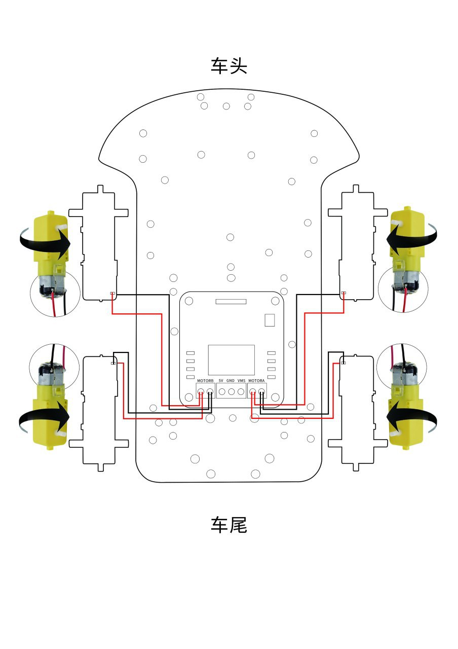
2. Прошивка робота.
Прошивка Arduino представляет собой 2 блока: setup() и loop().
Блок setup() выполняется один раз при запуске и предназначен для стартовой инициализации.
Блок loop() циклично выполняется после выполнения блока setup. В него закладывается основная логика работы прошивки.
Работа прошивки: при нажатии той или иной кнопки пульта выбирается функция с соответствующим даной кнопке действием. Передний и задний моторы повернуты друг к другу, поэтому при подаче напряжения на передний он крутит колесо вперед, а при подаче напряжения на задний- назад. Поэтому чтобы ехать вперед, на один нужно подать уровень high, а на другой low. Меняя комбинации этих напряжений, можно заставить робота двигаться вперед, назад, поворачивать налево и направо на месте. Чтобы остановиться, подаем уровень low на все моторы. Регулировать скорость можно с помощью пинов speedpin1 и speedpin2 (левая и правая пара моторов соответственно), в пределах от 0 до 255. С учетом того, что при малых значениях питания будет не хватать, минимальное значение вырастает примерно до 80.
I1 — левое заднее колесо, при подаче напряжении двигает робота вперед.
I2 — левое переднее колесо, при подаче напряжении двигает робота назад.
I3 — правое заднее колесо, при подаче напряжении двигает робота вперед.
I4 — правое переднее колесо, при подаче напряжении двигает робота назад.
Включая 1,3, двигаемся вперед
Включая 2,4, двигаемся назад
Включая 2,3, поворачиваемся в левую сторону
Включая 1,4, поворачиваемся в правую сторону
Выключая все 4, останавливаемся.
Ниже представлен код прошивки для нашего робота.

#include <IRremote.h>
int receiverpin = 11;//Define the infrared receiving signal pin
int pinI1=A1;//Define I1 interface
int pinI2=A0;//Define I2 interface
int speedpin1=6;//The definition of EA (PWM speed control) interface
int pinI3=A3;//Define the I3 interface
int pinI4=A2;//Define the I4 interface
int speedpin2=5;//The definition of EB (PWM speed control) interface

#define ADVAN 0xFF629D //The remote control >> key 7 forward
#define BAC 0xFFA857 //The remote control << key 8 back
#define STO 0xFF02FD //The remote control > > key 6 stop
#define left 0xFF22DD //The remote control - key 5
#define right 0xFFC23D //The remote control + key 4
IRrecv irrecv(receiverpin);//Initialize the
decode_results results;//Define the type of structure

void setup()
{
Serial.begin(9600); //подключить вывод на 9600 порт
irrecv.enableIRIn();// Begin to receive
pinMode(pinI1,OUTPUT);//Define the interface for the output interface
pinMode(pinI2,OUTPUT);//Define the interface for the output interface
pinMode(speedpin1,OUTPUT);//Define the interface for the output interface
pinMode(pinI3,OUTPUT);//Define the interface for the output interface
pinMode(pinI4,OUTPUT);//Define the interface for the output interface
pinMode(speedpin2,OUTPUT);//Define the interface for the output interface
pinMode(receiverpin,INPUT);//Define the interface for the input interface

irrecv.enableIRIn();// Begin to receive
}
void loop()
{
if (irrecv.decode(&results)) //если получен сигнал с пульта то
{
Serial.println(results.value, HEX); вывести код сигнала на порт в hex-записи
switch(results.value)
{
case ADVAN://> > key forward
goForward(255); //вызвать функцию «вперед»
break;
case BAC://< < key back
goBackward(255); //вызвать функцию «назад»
break;
case left://<< turn left key
goLeft(255); //вызвать функцию «поворот в левую сторону»
break;
case right://>> key right
goRight(255); //вызвать функцию «поворот в правую сторону»
break;
case STO://> | key to stop
stopa(); //вызвать функцию «остановка»
break;
default:
delay(100);
Serial.println(results.value); //вывести сигнал,если ничего не подошло
}
irrecv.resume(); // To receive the next value
}
delay(100);
}

void goForward(int a)//go
{
analogWrite(speedpin1,a);//послать на сигнал левого мотора сигнал со скоростью a(255)
analogWrite(speedpin2,a);//послать на сигнал правого мотора сигнал со скоростью a(255)
digitalWrite(pinI1,LOW);//I1 не крутить
digitalWrite(pinI2,HIGH);//I2 крутить
digitalWrite(pinI3,LOW);//I3 не крутить
digitalWrite(pinI4,HIGH);//I4 крутить вперед
delay(100);//Delay time 100 milliseconds
}

void goBackward(int a)//back
{
analogWrite(speedpin1,a); //послать на сигнал левого мотора сигнал со скоростью a(255)
analogWrite(speedpin2,a); //послать на сигнал левого мотора сигнал со скоростью a(255)
digitalWrite(pinI1,HIGH); //I1 крутить
digitalWrite(pinI2,LOW); //I2 не крутить
digitalWrite(pinI3,HIGH); //I3 крутить
digitalWrite(pinI4,LOW); //I4 не крутить
delay(100);
}
void goLeft(int a)//Left
{
analogWrite(speedpin1,a); //послать на сигнал левого мотора сигнал со скоростью a(255)
analogWrite(speedpin2,a);//послать на сигнал правого мотора сигнал со скоростью a(255)
digitalWrite(pinI1,LOW); //I1 не крутить
digitalWrite(pinI2,HIGH); //I2 крутить
digitalWrite(pinI3,HIGH); //I3 крутить
digitalWrite(pinI4,LOW); //I4 не крутить
delay(100);
}
void goRight(int a)//Right
{
analogWrite(speedpin1,a); //послать на сигнал левого мотора сигнал со скоростью a(255)
analogWrite(speedpin2,a); //послать на сигнал правого мотора сигнал со скоростью a(255)
digitalWrite(pinI1,HIGH); //I1 крутить
digitalWrite(pinI2,LOW); //I2 не крутить
digitalWrite(pinI3,LOW); //I3 не крутить
digitalWrite(pinI4,HIGH); //I4 крутить
delay(100);
}

void stopa()//stop
{
digitalWrite(pinI1,LOW); //I1 не крутить
digitalWrite(pinI2,LOW); //I2 не крутить
digitalWrite(pinI3,LOW); //I3 не крутить
digitalWrite(pinI4,LOW); //I4 не крутить
delay(100);
}

